前言：全志产品很早就听过，但一直没用过。这次非常荣幸有机会试用全志V853处理器，板子收到后，整体给人感觉高端大气，质感非常不错。初次接触，先学习资料搭建环境，下载SDK资料，经过一番折腾总算有点眉头。

一、资料查找
拿到板子就到了全志官网注册了账号，学习资料都在账号里面了，如图1所示。
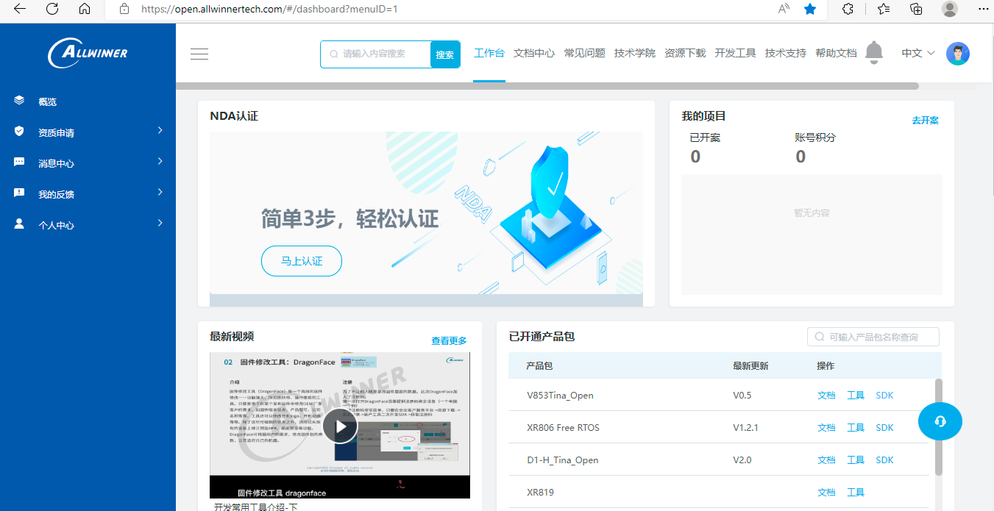
图1
点击V853Tina_Open SDK，进入SDK下载页面，上面有SDK版本介绍，如图2所示。
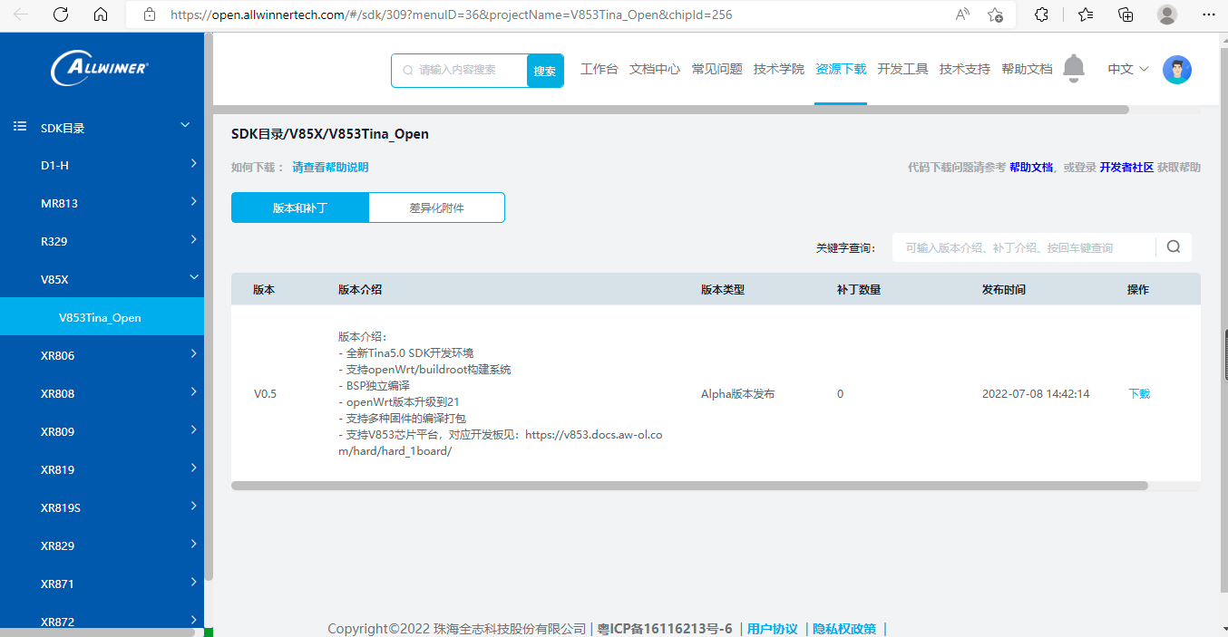
图2
点击下载，出现如图3所示界面，下载SDK的步骤，并且这个界面是有个添加公钥按钮，需要将公钥添加到全志服务器上，才能通过git进行下载。
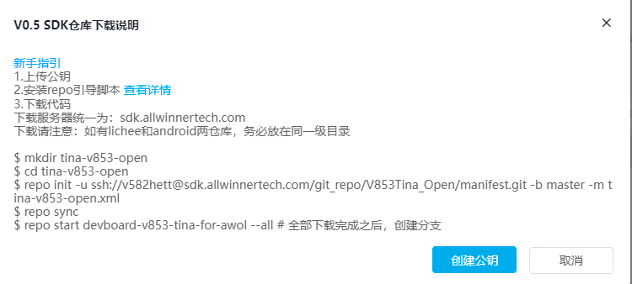
图3
点击图2中请查看帮助说明，进入资源下载界面，如图4所示，下载资源的5个步骤，还有视频教程，很详细。
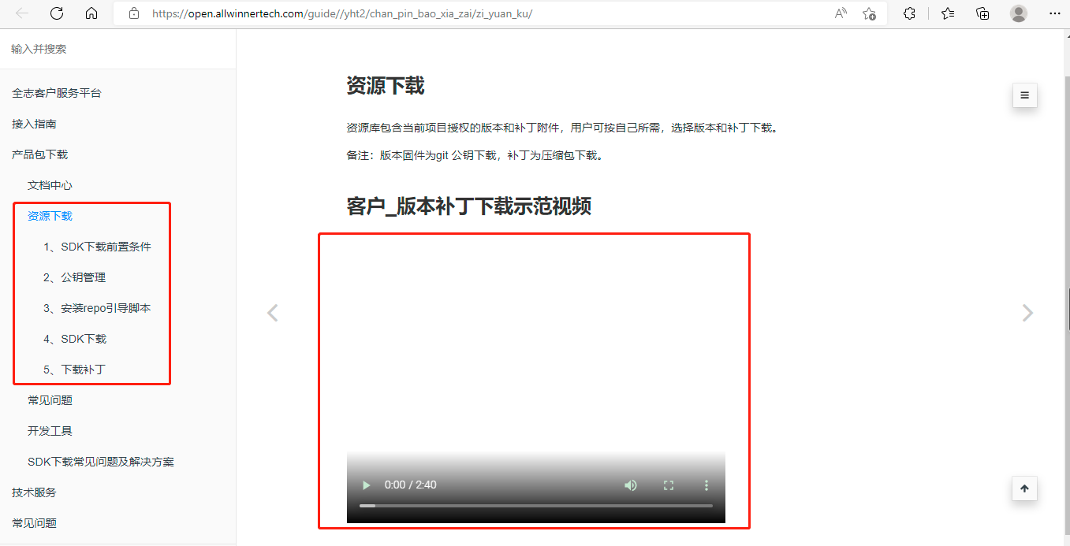
图4
二、虚拟机环境安装
全志SDK采用Git管理，需要在Linux环境下进行下载和编译，接下来安装推荐的Ubuntu 20.04 LTS x86_64。
首先，安装VMware，百度VMware下载进行安装即可，现在的软件基本都开源了，不开源的软件就会慢慢消失在大众的眼中，相信开源。
其次，去Ubuntu官网下载Ubuntu20.04 LTS x86_64，安装教程网上一堆，我就不详细写了，我写过好几次很详细的虚拟机安装教程，有兴趣的可以去查看。Ubuntu的安装还是比较简单的。
最后，安装git。
有些网络需要更换镜像源才能安装软件，网上也有非常多的教程来更换镜像源，接下来我就简单写一下：
备份/etc/apt/source.list：sudo cp /etc/apt/source.list /etc/apt/source.list.bak
更换镜像源为阿里云的镜像源：sudo vi /etc/apt/source.list
将阿里云镜像源添加到末尾：
deb http://mirrors.aliyun.com/ubuntu/ focal main restricted universe multiverse
deb-src http://mirrors.aliyun.com/ubuntu/ focal main restricted universe multiverse
deb http://mirrors.aliyun.com/ubuntu/ focal-security main restricted universe multiverse
deb-src http://mirrors.aliyun.com/ubuntu/ focal-security main restricted universe multiverse
deb http://mirrors.aliyun.com/ubuntu/ focal-updates main restricted universe multiverse
deb-src http://mirrors.aliyun.com/ubuntu/ focal-updates main restricted universe multiverse
deb http://mirrors.aliyun.com/ubuntu/ focal-proposed main restricted universe multiverse
deb-src http://mirrors.aliyun.com/ubuntu/ focal-proposed main restricted universe multiverse
deb http://mirrors.aliyun.com/ubuntu/ focal-backports main restricted universe multiverse
deb-src http://mirrors.aliyun.com/ubuntu/ focal-backports main restricted universe multiverse
更新镜像源：sudo apt-get update
sudo apt-get upgrade
安装git：sudo apt install git
出现了以下问题，如图5所示。
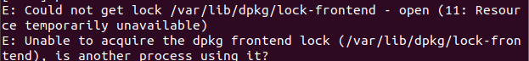
解决方法：
sudo killall apt apt-get
sudo rm /var/lib/apt/lists/lock
sudo rm /var/cache/apt/archives/lock
sudo rm /var/lib/dpkg/lock
sudo rm /var/lib/dpkg/lock-frontend
sudo dpkg --configure -a
然后就可以安装了。
三、git配置
配置git用户信息，按照git官网用户信息配置所写如下：
安装完 Git 之后，要做的第一件事就是设置你的用户名和邮件地址。 这一点很重要，因为每一个 Git 提交都会使用这些信息，它们会写入到你的每一次提交中，不可更改：
git config --global user.name "He Tingting"
git config --global user.email 596xxx05@qq.com
再次强调，如果使用了 --global 选项，那么该命令只需要运行一次，因为之后无论你在该系统上做任何事情， Git 都会使用那些信息。 当你想针对特定项目使用不同的用户名称与邮件地址时，可以在那个项目目录下运行没有 --global 选项的命令来配置。
四、公钥管理
全志SDK通过SSH协议下载，使用公钥进行认证，首次下载需上传公钥。
1、创建密钥
Ubuntu终端输入ssh-keygen，一路按回车，生成密钥成功，如图6所示。
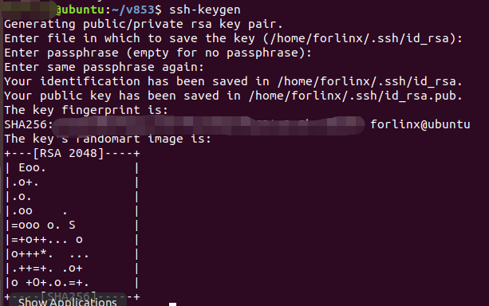
图6
密钥对成功生成后，会在~/.ssh/目录下生成 id_rsa.pub 和id_rsa 两个文件，其中id_rsa.pub为公钥。
公钥和私钥文件一定要保存好，不能删除。最好备份这两个文件，误删除时可恢复。
注意：执行生成密钥命令ssh-keygen时不要使用sudo
2、上传密钥
打开公钥文件，拷贝公钥，注意最后的xxx@Ubuntu不要拷贝，如图7所示。
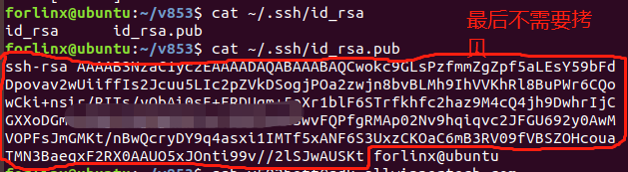
图7
在全志平台图3所示，添加公钥，名字随便写，密钥贴入，确定即可，如图8所示。
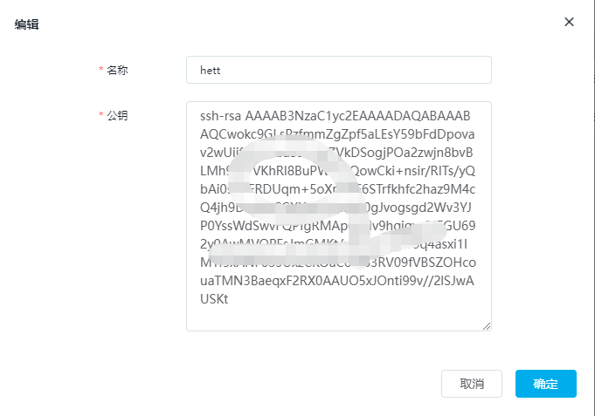
图8
3、测试密钥
使用ssh命令测试公钥是否上传成功： ssh username@sdk.allwinnertech.com
如果公钥没有上传成功，将会提示输入密码，请重新上传，如图9所示就说明密钥成功了。
注意：要将这里的账号username替换为您的全志客户服务平台账号，并且大小写要一致。
全志SDK只支持使用公钥下载，请确保已正确上传公钥。
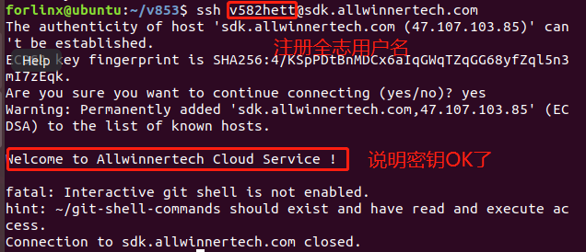
五、安装repo引导脚本
下载SDK需使用全志提供的引导脚本。
- 下载脚本
使用git命令下载引导脚本：

git clone ssh://username@sdk.allwinnertech.com/git_repo/repo
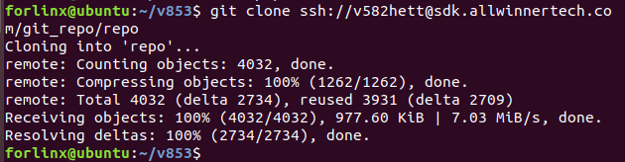
图9
- 修改账号
修改repo文件中REPO_URL中的ssh登录用户名为自己注册的名字，如图10所示。
vi repo/repo
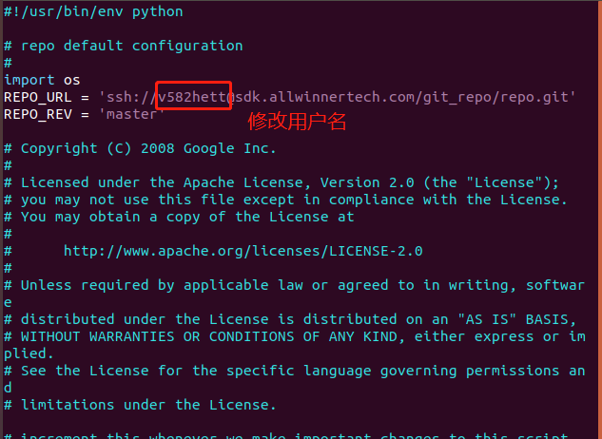
图10
- 安装脚本
将修改后的 repo安装到您linux账号的环境变量的路径下，推荐安装到/usr/bin/目录，由于写入/usr/bin/目录需要管理员权限，这需要您的linux账号拥有管理员权限。
注意：如果您在安装过程中切换到了管理员账号，完成安装后请切换回您个人的linux账号。
将repo放到bin执行路径下，需要root用户操作，如图11所示。
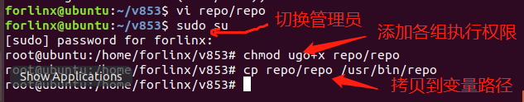
图11
- 测试repo
在命令行终端执行命令 which repo 检查脚本是否安装到正确的位置，执行命令 repo help 检查脚本是否可以正常运行，如图12所示repo可以检测到，但执行repo help有问题。
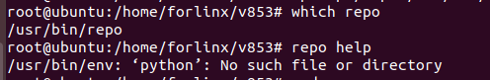
图12
安装python，sudo apt install python，再执行repo help，如图13所示，则表示成功。
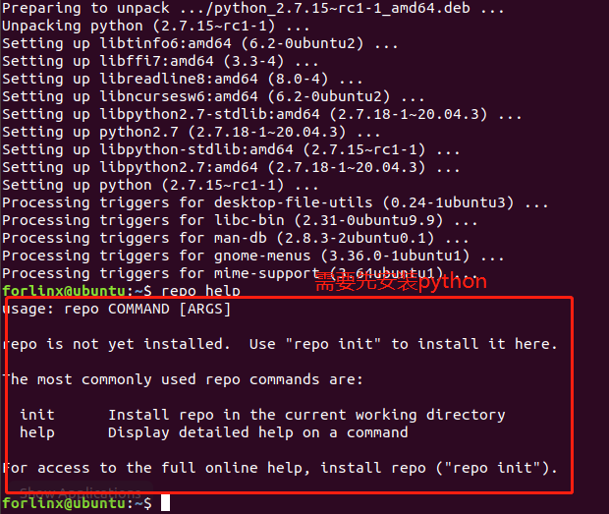
图13
- 下载SDK
登录全志客户服务平台，在顶部菜单的【资源下载】下，找到SDK进行下载。选择V58X下面的V583Tina_Open，SDK下载查看下载步骤，如图3所示。具体我给拷贝出来了，如下：
$ mkdir tina-v853-open
$ cd tina-v853-open
$ repo init -u ssh://v582hett@sdk.allwinnertech.com/git_repo/V853Tina_Open/manifest.git -b master -m tina-v853-open.xml
$ repo sync
$ repo start devboard-v853-tina-for-awol --all # 全部下载完成之后，创建分支

具体操作截图如下所示，如图14所示，建立tina-v853-open文件夹，到文件夹内repo init。
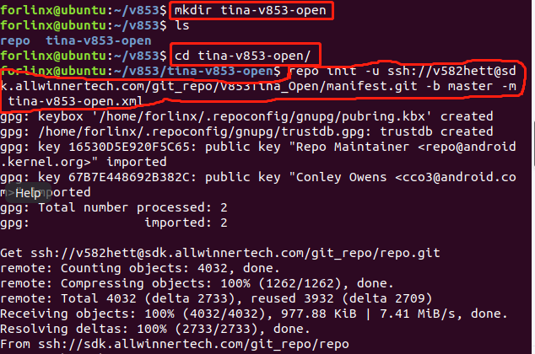
图14
如图15所示，输入y则tina-v853-open repo初始化好了，然后repo sync则下载代码了。
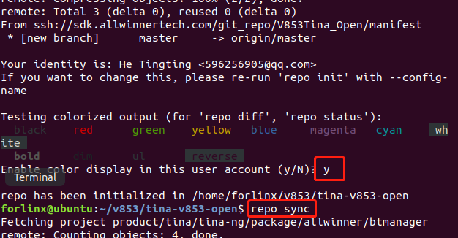
图15
下载完成后创建分支，如图16所示。
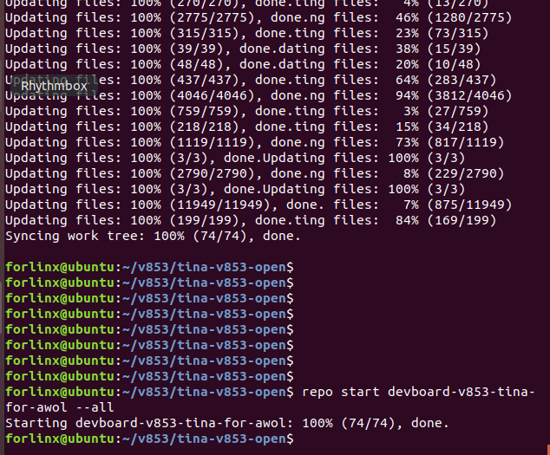
到这里也只是下载下来了V853Tina_Open的SDK，接下来是怎么用的问题了。去全志开发者社区查看文档就能找到它了。

